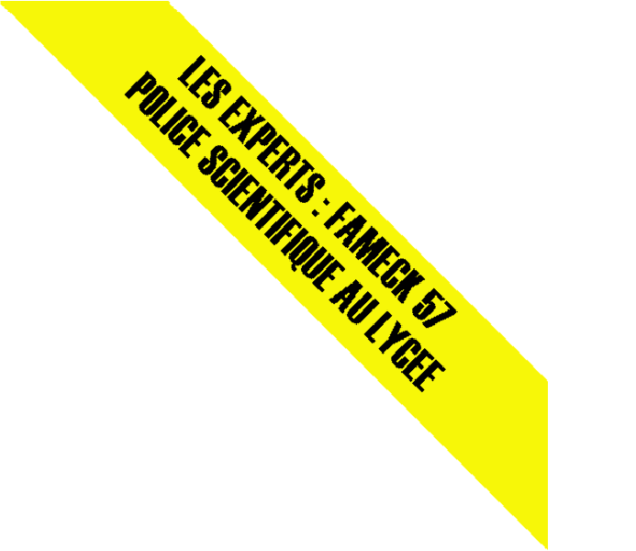

**à qui pourraient appartenir ces empreintes ? Comment pourrait-on les**

**manipulation :** (Il est établi après discussion avec les élèves.)

**n des empreintes digitales se fera par comparaison avec une banque constituée par les empreintes prises sur les différents suspects.**

**nées sur les empreintes digitales :**

**s & Vie Junior Hors-Série n°65 juil let 2006, p12-17**

**e de la peau des doigts est pourvue d’une texture particulière, continuellement striée par rêtes sont parsemées de des sécrétions grasses, re. Ces traces, appelées s jumeaux présentent des**

**une personne.**

**me générale. Le but est de roite, soit vers la gauche t en formant une sorte de**

**, en formant une sorte de**

**des crêtes, qui permettent d’accroître le pouvoir agrippant des mains. Les c petits orifices, les pores, par lesquels s’écoule la sueur. Celle-ci, mélangée à laisse des traces lorsque les doigts sont appliqués sur une surface prop empreintes, sont uniques et caractéristiques de chaque individu. Même les vrai empreintes digitales différentes. Elles peuvent donc être utilisées pour identifier**

**L’étude d’une empreinte digitale commence par l’observation de sa for classifier l’empreinte étudiée en trois grandes familles :**

- **empreinte en boucle : les lignes se replient sur elles-mêmes, soit vers la d**

**(motif courant).**

- **empreinte en verticille : présence de lignes qui s’enroulent autour d’un poin tourbillon.**

**les unes au-dessus des autres**

PASI Nancy-Metz

- **empreinte en arc : les lignes sont disposées**

**A (motif rare).**

57FameckLStExuperyINNO2010-2-8

**TP Exploitation des empreintes digitales**

**Sur la scène de crime, de nombreuses empreintes digitales ont pu être relevées. Elles ont été laissées là par les individus qui ont fréquenté ce lieu. On se propose d’identifier les empreintes relevées sur la scène de crime.**

**D’après vous, identifier ?**

**Principe de la**

**L’identificatio d’empreintes**

**Quelques don**

**Source : Science**

**La surfac**

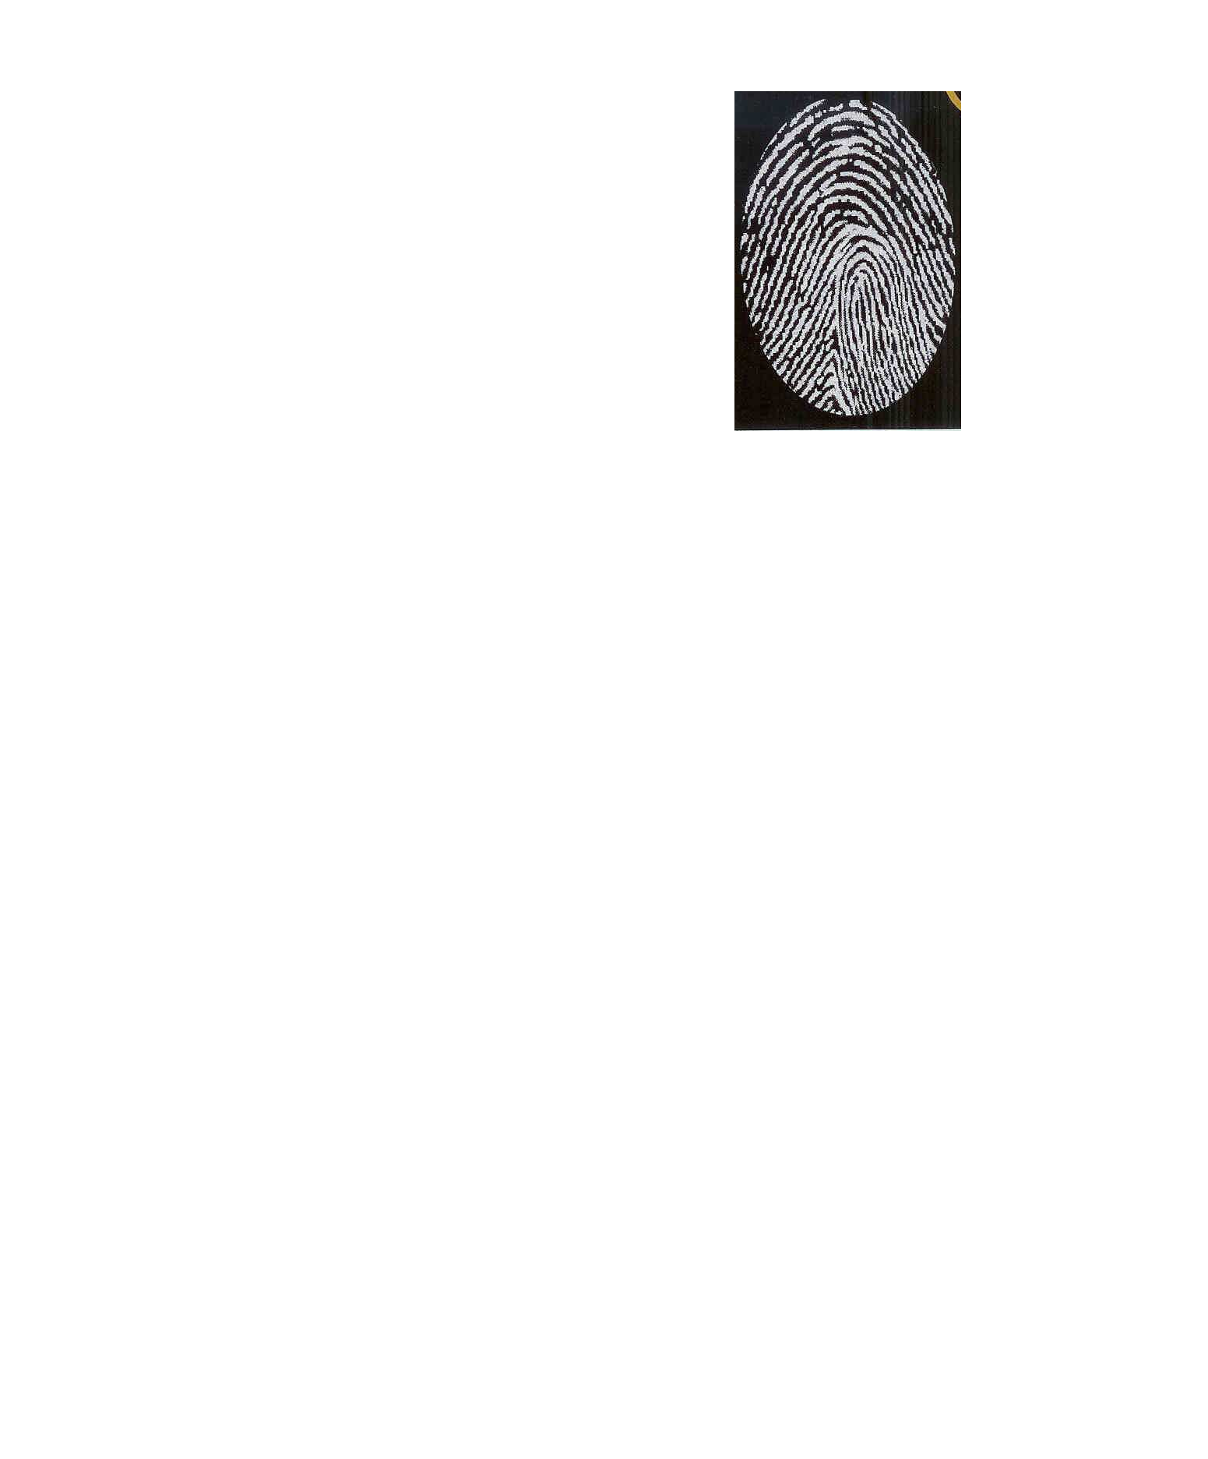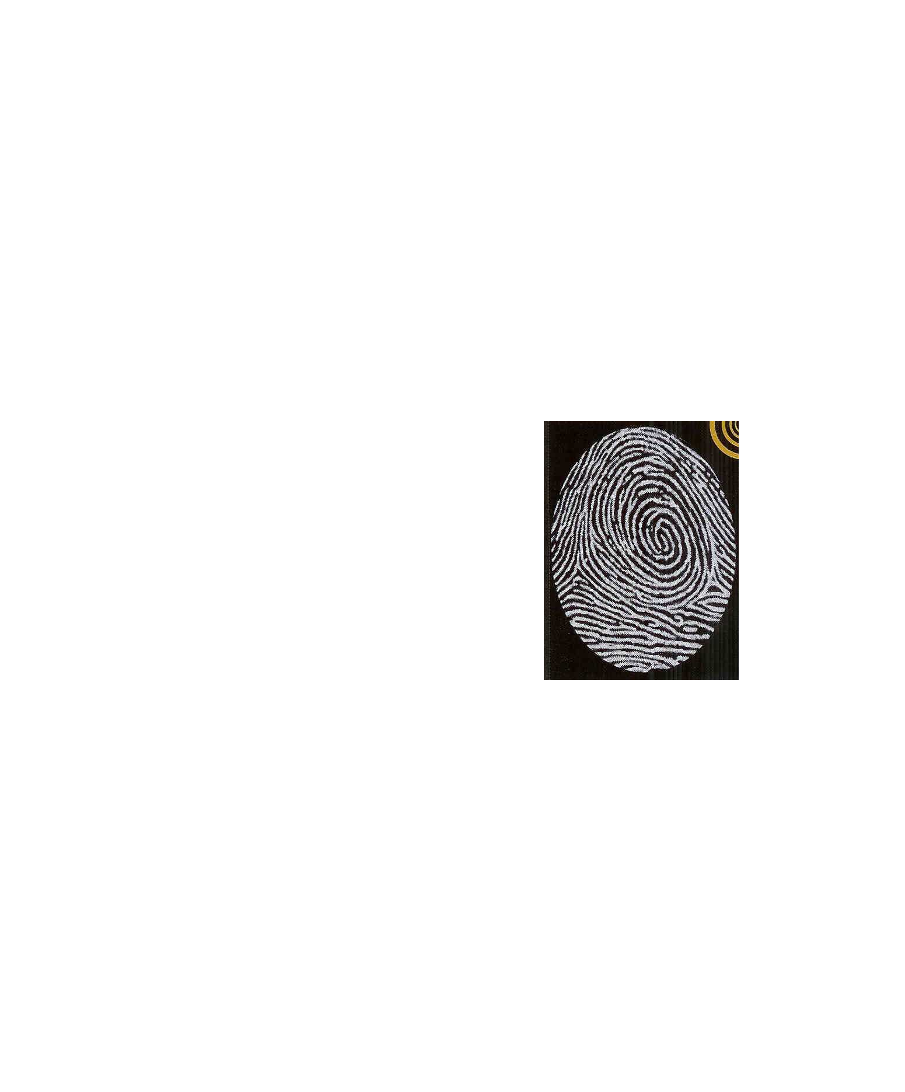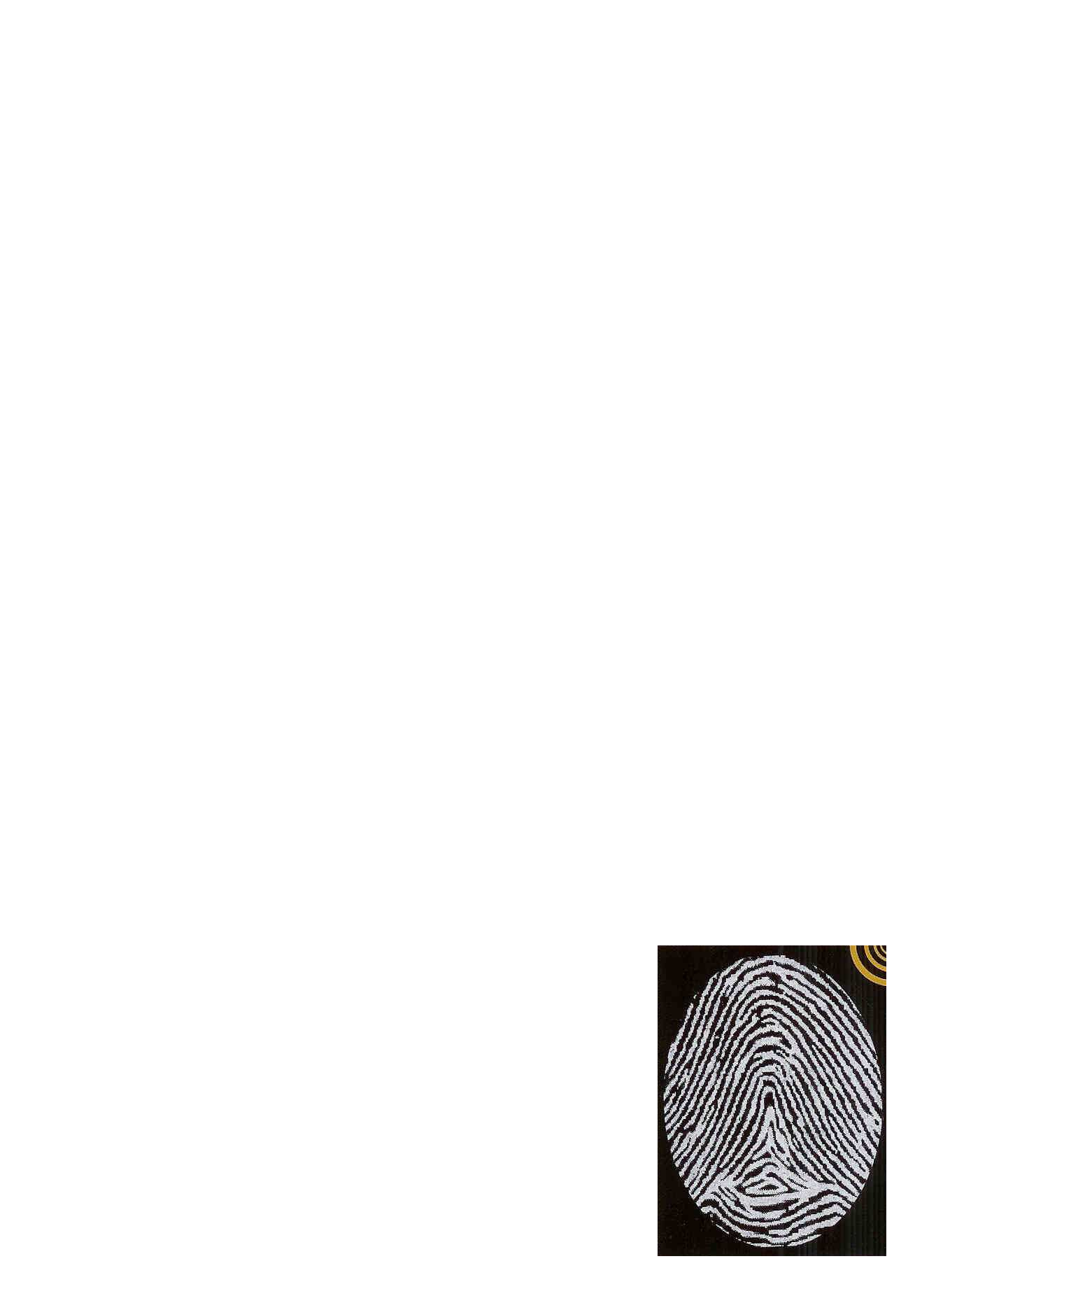

**Empreinte en boucle Empreinte en verticille Empreinte en arc**

**Une fois la forme générale de l’empreinte déterminée, on peut alors passer à une étude plus précise qui consiste à prendre en compte les détails, appelés minuties, visibles sur l’empreinte. La figure ci-dessous présente quelques-unes des minuties repérables.**

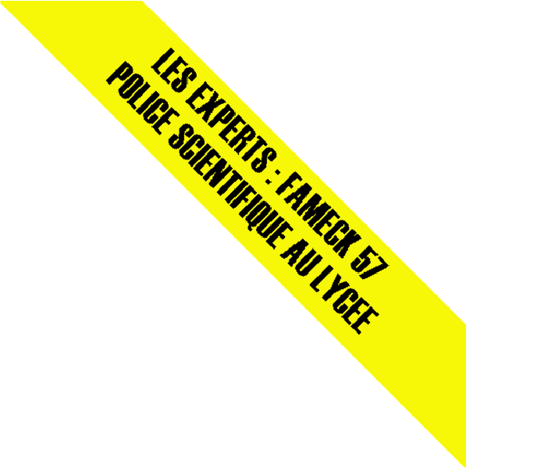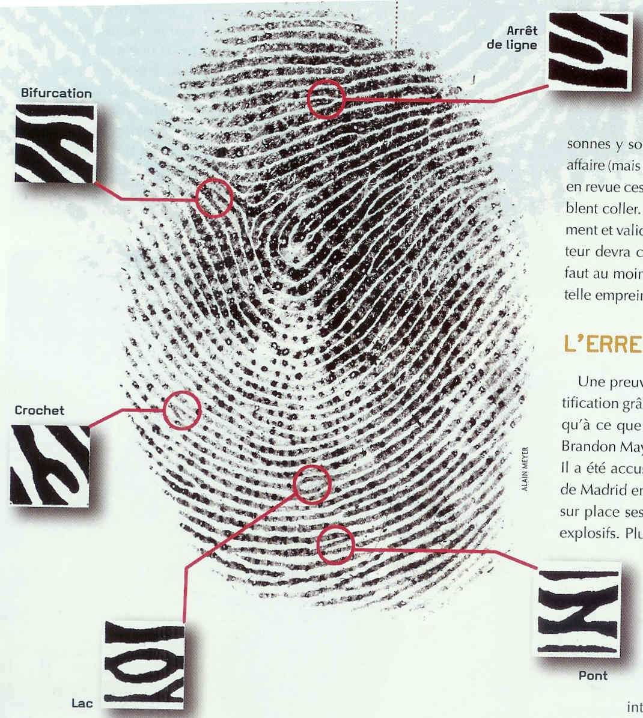

**0 (Long.)**

**0 1 (larg.)**

**1**

**L’association des minuties ainsi que leur localisation rend l’empreinte unique : c’est ce qui permet d’attribuer une empreinte digitale à un individu.**

**1. Déterminer la forme générale de l’empreinte.**

**2. Repérer au moins deux minuties sur l’empreinte.**

**3. Localiser précisément celles-ci par rapport aux contours de l’empreinte. Pour cela, on mesure la longueur de l’empreinte. Puis, on calcule le rapport entre la distance « minutie-contour supérieur de l’empreinte » et la longueur totale. On procède de la même façon pour la largeur. Exemple : sur l’empreinte ci-dessus, le lac se situe à Long. 0,79 et larg. 0,43.**

**Remarque : Lorsque l’on compare deux empreintes, on considère qu’il y a concordance si les résultats obtenus présentent moins de 10 % de marge d’erreur** (ce pourcentage a été choisi par nous, de manière arbitraire)**.**

***A l’aide de la banque d’empreintes dont vous disposez, vous pouvez maintenant proposer une identification pour les empreintes digitales retrouvées sur la scène de crime.***

(En cas de difficulté, on peut conseiller aux élèves de commencer par identifier dans la banque d’empreintes celles qui présentent la même forme générale que celle que l’on veut identifier : ceci permettra de restreindre le champ d’étude et le nombre d’empreintes-références à considérer. Ensuite seulement on s’intéressera aux minuties.)

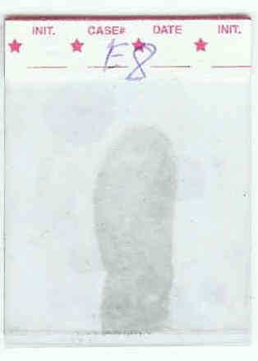

**Exemple de fiche-suspect (banque d’empreintes de référence) :**

Photo du suspect

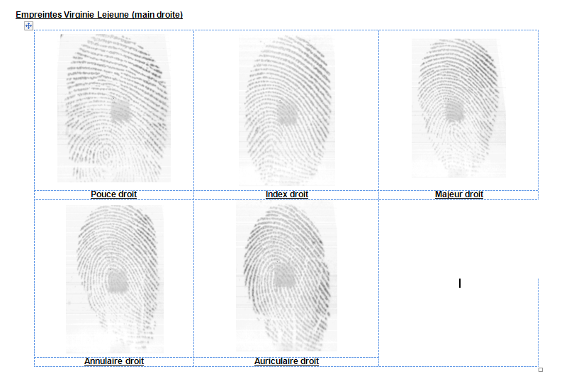

(retirée ici)

**Résultats :**

Les empreintes d’un certain nombre de personnes sont identifiées :

- celles de personnes travaillant habituellement dans la salle : Mr Virlot, Mr Boidest, Mme Richard

- celles du proviseur : Mr Courfin

- celles d’une collègue : Melle Ampère

- celles d’une élève : Melle Lejeune.

encreur, puis scanner les empreintes obtenues.

Il est possible de numériser les empreintes relevées sur les transferts et de réaliser les mesures sur un logiciel comme Mesurim.

La technique utilisée ici pour identifier les empreintes relevées sur la scène de crime est bien sûr très simplifiée par rapport à la procédure réellement utilisée par la police.

Il est souvent assez difficile d’attribuer une empreinte relevée sur la scène de crime à l’aide d’un transfert à une empreinte de suspect. La qualité des relevés est souvent assez moyenne (pour pallier à cette difficulté, nous avions à notre disposition un lecteur d’empreintes Microsoft Fingerprint associé à un logiciel spécialisé permettant de « scanner » directement l’empreinte d’un doigt et de numériser l’image. Ceci nous permettait d’avoir des empreintes de meilleure qualité comme document de secours à fournir aux élèves. L’inconvénient étant que ce matériel est difficile à trouver, il reste toujours la possibilité de l’encreur). Cela permet toutefois de faire réfléchir les élèves sur la difficulté à analyser les empreintes digitales et sur le réalisme des séries policières dans lesquelles les enquêteurs identifient des empreintes en quelques minutes…